Oktober 2014
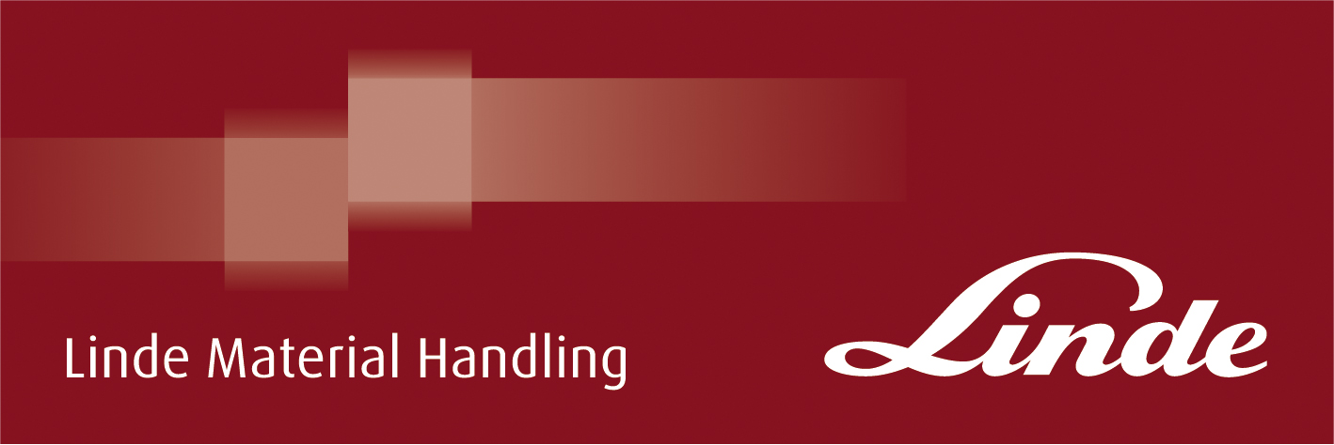

Pressrelease

Bästa trucken för lätta applikationer
Linde Material Handling (MH) har kompletterat sin truckflotta med fyra nya skjutstativtruckar. Det är Linde skjutstativtruckar R10B till R6B med 1,0 -1,6 tons lastkapacitet som kompletterar den nuvarande truckserien. Dessa nya modeller är konstruerade för lätta till medeltunga applikationer och har en grundläggande nivå av utrustning som fortfarande gör det möjligt för föraren att arbeta bekvämt.
De viktigaste funktionerna i Lindes R14 till R20–serie som introducerades på marknaden förra året återspeglas också i denna B-serie. Bl.a. inbyggd justerbar kontrollpanel med alla reglage, Linde Load Control med exakt, enkel fingertopps-styrning av alla stativrörelser, Lindes unika reologiska styrsystem som ger enkel drift och säker manövrering, justerbar ergonomiskt utformad förarstol. I grund-utförandet ingår också viktiga säkerhetsfunktioner som Linde Curve Assist som anpassar körhastigheten proportionellt i kurvor, samt totalt fyra helt oberoende bromssystem och lyfthöjd som visas på skärmen ovanför frilyft.
Till skillnad från de mer kraftfulla modellerna, och i linje med applikationen, möjliggör den underhållsfria 6,5-kW trefas drivmoton en hastighet upp till 11 km/h med och utan last. Förutom ett vridtåligt tiltande triplex-stativ, kan trucken även utrustas med ett standardstativ. Båda versionerna erbjuder föraren sikt genom stativet, som erbjuder lyfthöjder upp till 7700 mm. Förarstolen är mekaniskt dämpad och absorberar stötar på ojämna underlag. Batterier som sträcker sig från 360 till 620 (Ah) finns tillgängliga. Som tillval kan trucken utrustas med en integrerad sidoförskjutning, panoramapansar-glastak eller den optiska varningsenheten BlueSpot.
Ungefär hälften av alla skjutstativtruckar används för arbete på lyfthöjder på upp till åtta meter. Med de nya modellerna erbjuder Linde en kostnadseffektiv variant av skjutstativtruck för applikationer som inte ständigt kräver högsta prestanda. Samtidigt fortsätter vi att differentiera vårt produktsortiment med införandet av de fyra nya modellerna, och kan erbjuda våra kunder ett ännu större utbud, så att de kan hitta rätt produkt för sina behov till bästa möjliga värde.

Vill du veta mera – kontakta
Karl Johan Lindahl
070-331 28 05
kj.lindahl@linde-mh.se
